

Facultad de Telemática

ING. en Tecnologías De Internet

Programación Distribuida de Servicios de Internet

Reporte Práctica chat en tiempo real con socket.io

Juan Pablo Montero Valdez

Mtra. Ramirez Covarrubias Yessica Chantal

Colima. Col 4 de mayo del 2021

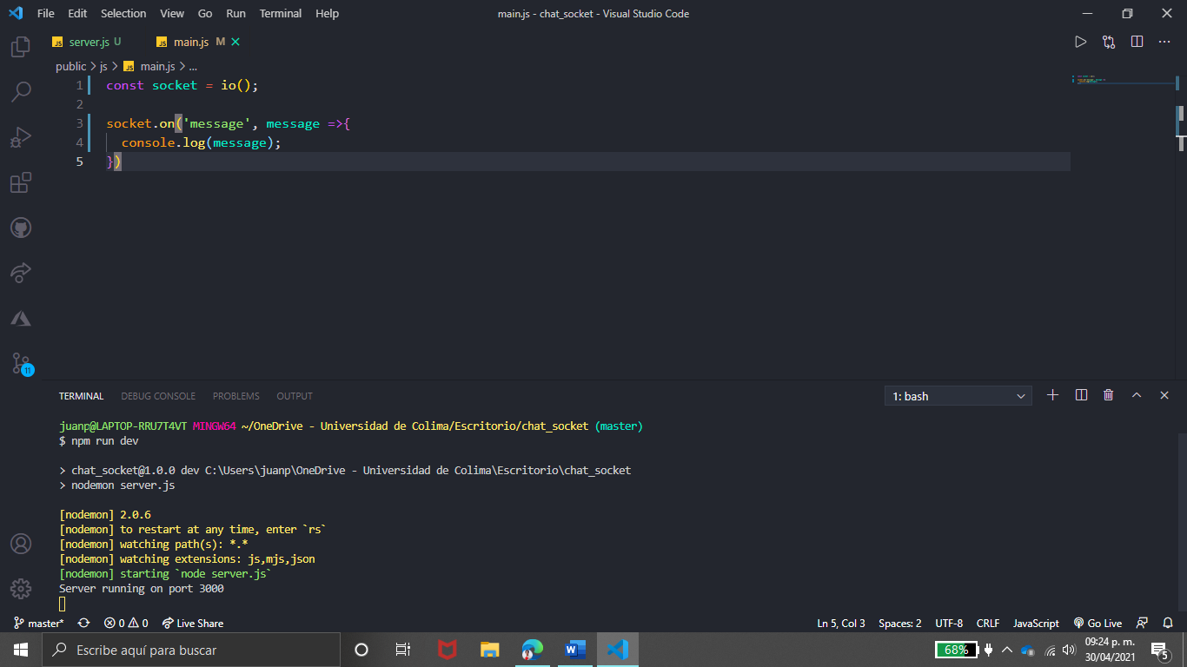

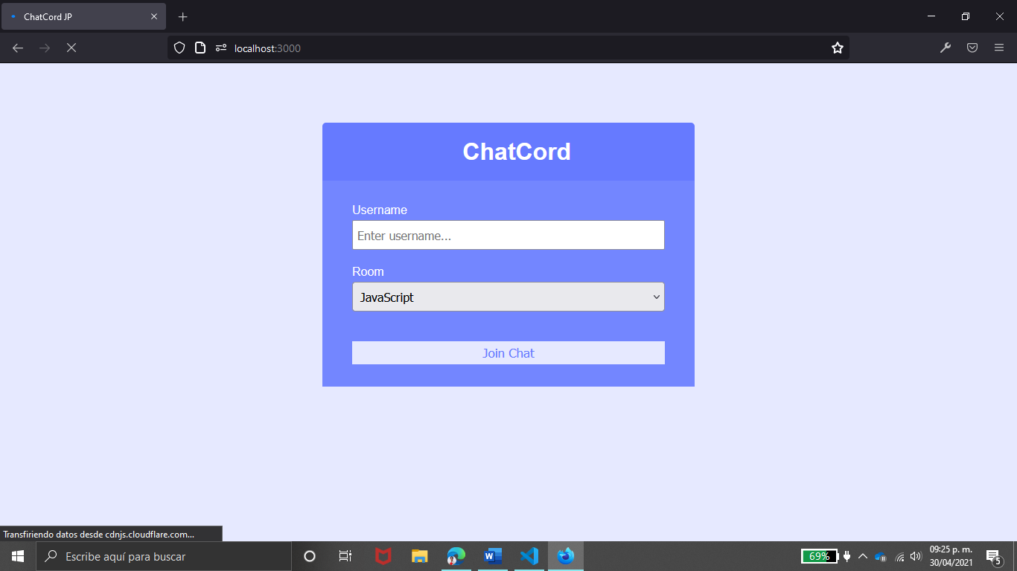

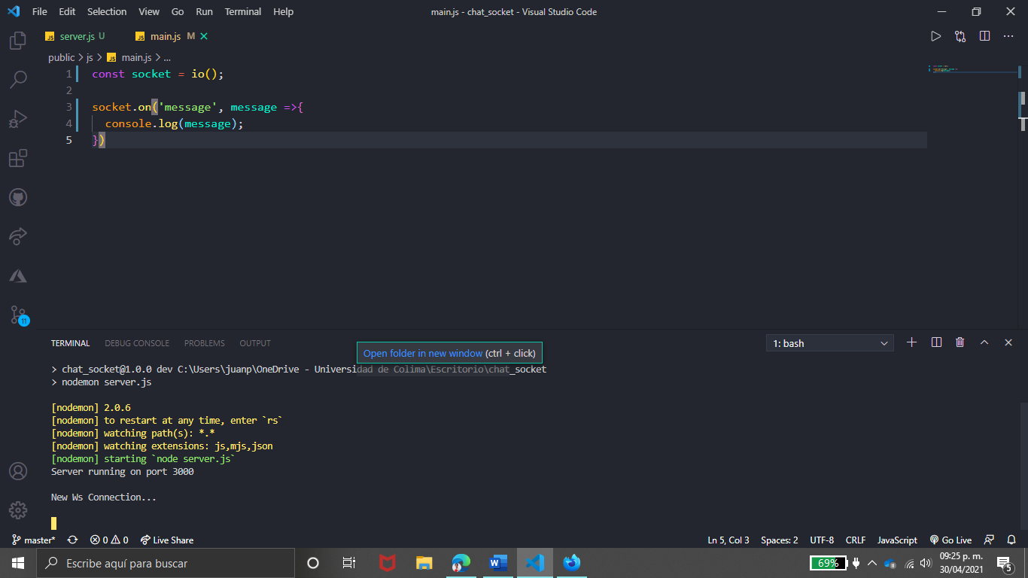

Reporte Práctica #9.- Implementar la libreria moment para la hora de mensajes en el chat

